Отчёт по лабораторной работе №3

дисциплина: Информационная безопасность

Абрамян Артём Арменович

Содержание

# 1 Цель работы

В данной лабораторной работе мне было необходимо полученить практические навыки работы в консоли с атрибутами файлов для групп пользователей.

# 2 Теоретическое введение

Выполнение работы возможно как в дисплейном классе факультета физико-математических и естественных наук РУДН, так и дома. Описание выполнения работы приведено для дисплейного класса со следующими характеристиками: – Intel Core i3-550 3.2 GHz, 4 GB оперативной памяти, 20 GB свободного места на жёстком диске; – ОС Linux Gentoo (http://www.gentoo.ru/); – VirtualBox верс. 6.1 или старше; – каталог с образами ОС для работающих в дисплейном классе: /afs/dk.sci.pfu.edu.ru/common/files/iso/.

В операционной системе Linux есть много отличных функций безопасности, но одна из самых важных - это система прав доступа к файлам. Изначально каждый файл имел три параметра доступа: Чтение - разрешает получать содержимое файла, но на запись нет. Для каталога позволяет получить список файлов и каталогов, расположенных в нем Запись - разрешает записывать новые данные в файл или изменять существующие, а также позволяет создавать и изменять файлы и каталоги Выполнение - невозможно выполнить программу, если у нее нет флага выполнения. Этот атрибут устанавливается для всех программ и скриптов, именно с помощью него система может понять, что этот файл нужно запускать как программу Каждый файл имеет три категории пользователей, для которых можно устанавливать различные сочетания прав доступа:

Владелец - набор прав для владельца файла, пользователя, который его создал или сейчас установлен его владельцем. Обычно владелец имеет все права, чтение, запись и выполнение Группа - любая группа пользователей, существующая в системе и привязанная к файлу. Но это может быть только одна группа и обычно это группа владельца, хотя для файла можно назначить и другую группу Остальные - все пользователи, кроме владельца и пользователей, входящих в группу файла

Команды, которые могут понадобиться при работе с правами доступа: “ls -l” - для просмотра прав доступа к файлам и каталогам “chmod категория действие флаг файл или каталог” - для изменения прав доступа к файлам и каталогам (категорию действие и флаг можно заменить на набор из трех цифр от 0 до 7) Значения флагов прав: — - нет никаких прав –x - разрешено только выполнение файла, как программы, но не изменение и не чтение -w- - разрешена только запись и изменение файла -wx - разрешено изменение и выполнение, но в случае с каталогом, невозможно посмотреть его содержимое r– - права только на чтение r-x - только чтение и выполнение, без права на запись rw- - права на чтение и запись, но без выполнения rwx - все права

# 3 Выполнение лабораторной работы

1. В установленной операционной системе создайте учётную запись пользователя guest2 (использую учётную запись администратора): useradd guest. Задайте пароль для пользователя guest2 (использую учётную запись администратора): passwd guest. Добавьте пользователя guest2 в группу guest: gpasswd -a guest2 guest (рис. )

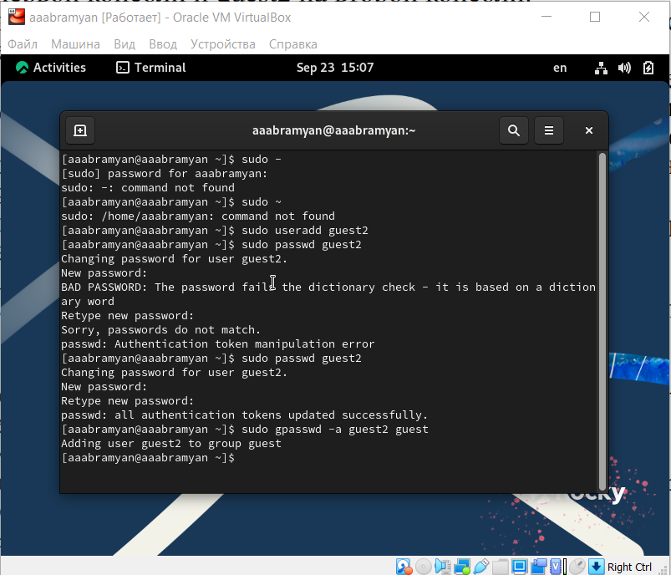

Создание и добавление guest2 в группу

1. Осуществите вход в систему от двух пользователей на двух разных консолях: guest на первой консоли и guest2 на второй консоли. Для обоих пользователей командой pwd определите директорию, в которой вы находитесь. Сравните её с приглашениями командной строки: оба пользователя находятся в своих домашних директориях, что совпадает с приглашениями командной строки. Уточните имя вашего пользователя, его группу, кто входит в неё и к каким группам принадлежит он сам. Определите командами groups guest и groups guest2, в какие группы входят пользователи guest и guest2. Сравните вывод команды groups с выводом команд id -Gn и id -G: Вывел имена пользователей командой “whoami”: guest и guest2. С помощью команд “groups guest” и “groups guest2” определил, что пользователь guest входит в группу guest, а пользователь guest2 в группы guest и guest2. Сравнил полученную информацию с выводом команд “id -Gn guest”, “id -Gn guest2”, “id -G guest” и “id -G guest2”: данные совпали, кроме команды “id -G”, которая вывела номера групп 1001 и 1002, что также является верным (рис. )

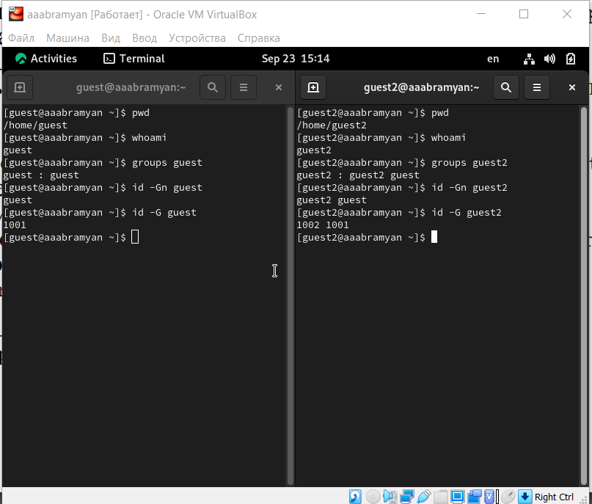

Группы пользователей

1. Сравните полученную информацию с содержимым файла /etc/group. Просмотрите файл командой cat /etc/group: данные этого файла совпадают с полученными ранее (рис. )

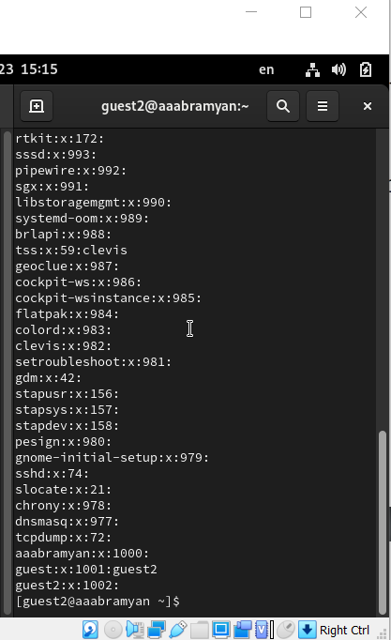

Просмотр файла /etc/group

1. От имени пользователя guest2 выполните регистрацию пользователя guest2 в группе guest командой newgrp guest. От имени пользователя guest измените права директории /home/guest, разрешив все действия для пользователей группы: chmod g+rwx /home/guest От имени пользователя guest снимите с директории /home/guest/dir1 все атрибуты командой chmod 000 dirl и проверьте правильность снятия атрибутов. (рис. )

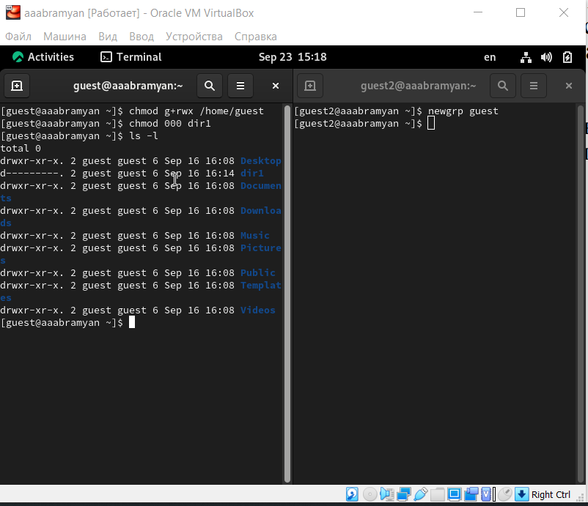

Изменение атрибутов

1. Меняя атрибуты у директории dir1 и файла file1 от имени пользователя guest и делая проверку от пользователя guest2, заполните табл. 3.1, определив опытным путём, какие операции разрешены, а какие нет. Если операция разрешена, занесите в таблицу знак «+», если не разрешена, знак «-». Сравнивая полученную таблицу с таблицей из прошлой лабораторной работы, видим, что изменился только последний столбец, позволяющий изменять атрибуты у файла: теперь это сделать невозможно, у владельца файла и директории нет на это прав. (рис. )

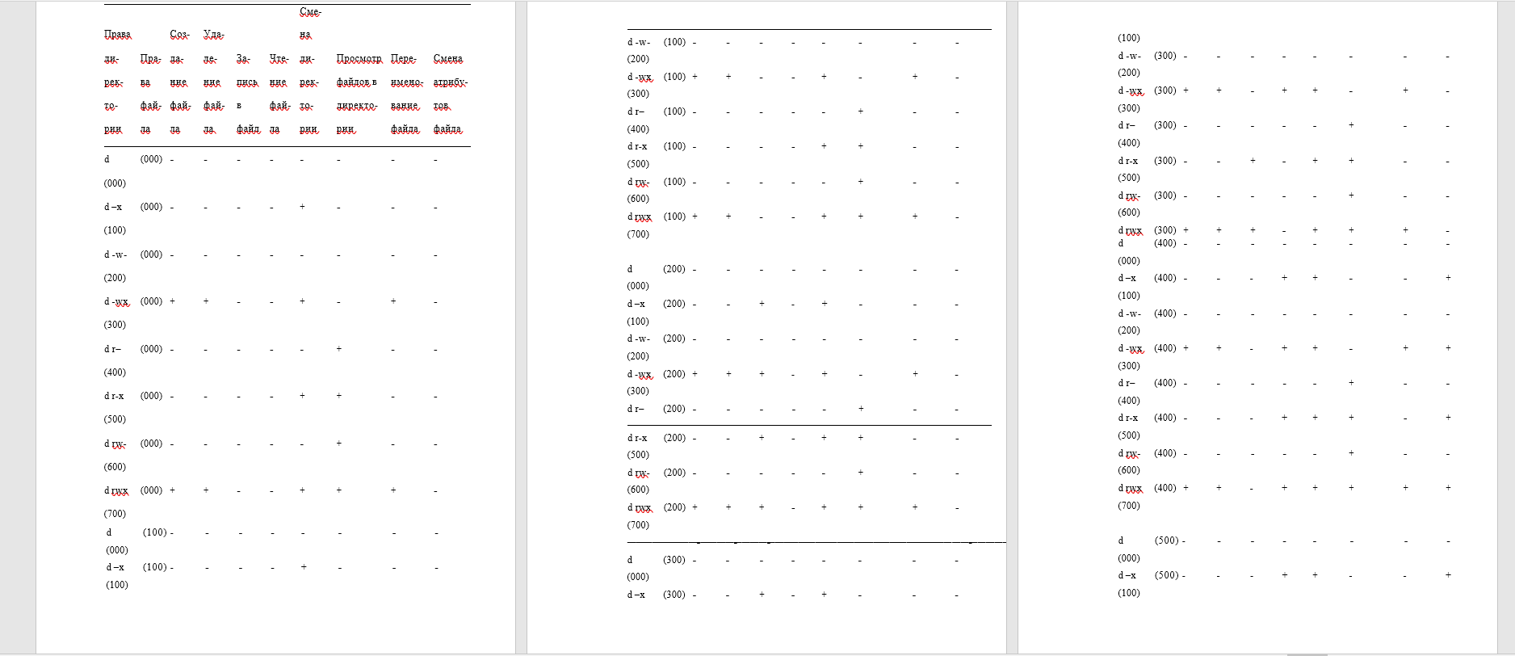 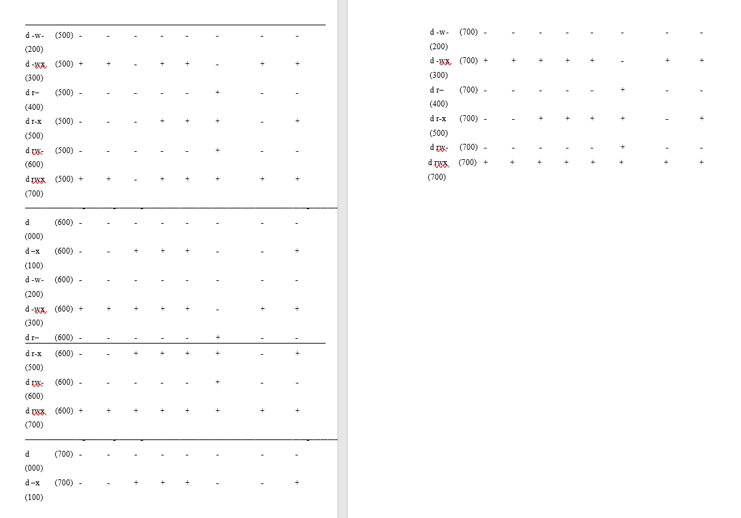

1. Заполним таблицу «Минимально необходимые права для выполнения операций внутри директории». (рис. )

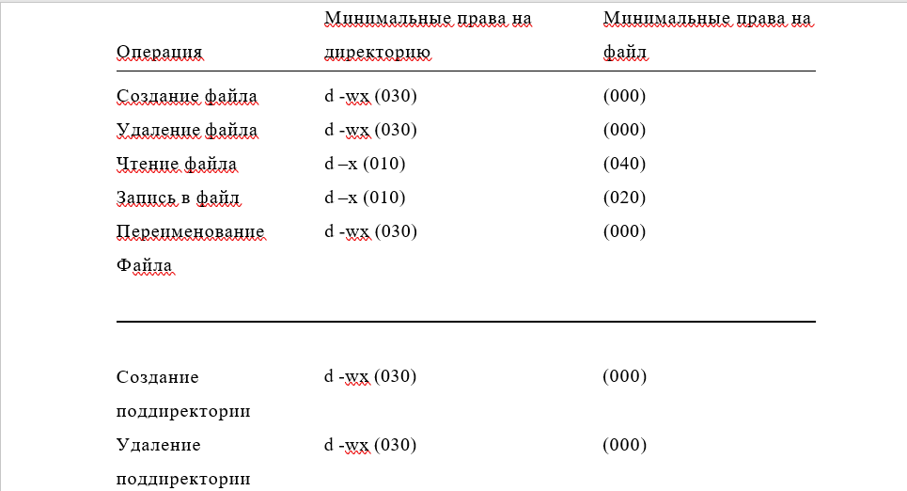

Минимальные права для совершения операций от имени пользователей входящих в группу

# 4 Выводы

В данной лабораторной работе мне успешно удалось получить практические навыки работы в консоли с атрибутами файлов для групп пользователей.

# 5 Библиографический список

1. Документация Rocky (https://docs.rockylinux.org/)